Общество с ограниченной ответственностью
«Завод Автотехнологий»
403901 Российская федерация,
р.п. Новониколаевский, ул. Усадьба СХТ 2А.

Каток
кольчато-зубчатый ККЗ-9.2, ККЗ-9.2-01, ККЗ-9.2-02, ККЗ-9.2-02Е
кольчато – шпоровый ККШ-9.2,ККШ-9.2С
водоналивной гидрофицированный КВНГ-9.2

Руководство по эксплуатации
ККЗ-9.2-00.000.000-01 РЭ

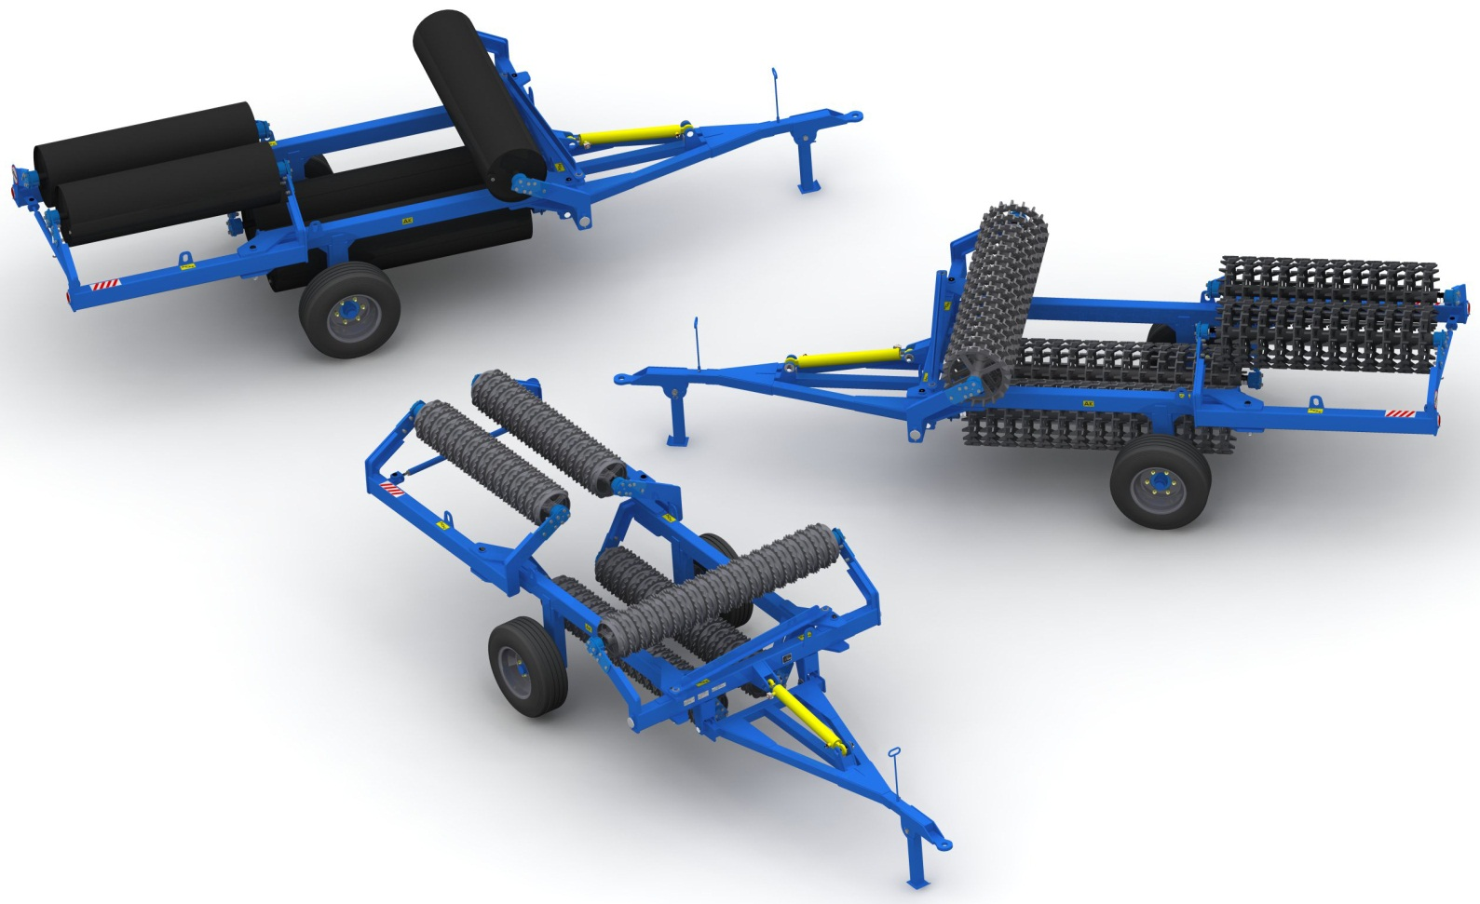
ВНИМАНИЕ!!!

Каток не принимается на гарантийное обслуживание и лишается гарантийного статуса в следующем случае:
Каток имеет следы постороннего вмешательства, влекущие за собой изменения конструкции данного агрегата!!!

СОДЕРЖАНИЕ
1.Общие сведения по катку……………………………………………………………………………….. | 5
2.Технические данные и характеристики………………………………………………………….. | 6
3.Устройство катка………………………………………………………………………………………………. | 13
4.Требования безопасности………………………………………………………………………………. | 16
5.Досборка, накладка и обкатка на месте его применения…………………………….. | 21
5.1.Подготовка к работе нового катка………………………………………….…………………… | 21
5.2.Агрегатирование с трактором……………………………………………………………………... | 21
5.3.Транспортирование катка, агрегатированного с трактором ..……………………. | 21
5.4.Порядок раскладывания катка (перевод в рабочее положение) ..…….......... | 22
5.5.Поряд складывания катка (перевод в транспортное положение) .…….......... | 22
5.6.Порядок работы …………………….…………………………………………………………………….. | 23
6.Техническое обслуживание ……………..……………………………………………………………. | 23
6.1.Виды и периодичность технического обслуживания….……………………………… | 23
6.2.Виды работ, выполняемых по каждому виду технического обслуживания………………………………………………………………………………………………………………………. | 24
6.3.Порядок замены рабочих органов……………………………………………………………….. | 26
6.4.Смазка катка………………………………………………………………………………………………….. | 28
7.Перечень возможных неисправностей и указания по их устранению………….. | 29
7.1.Перечень возможных неисправностей и методы их устранения……………….. | 29
7.2.Порядок разборки и сборки опорного колеса…………………………………………….. | 30
8.Правила хранения……………………………………………………………………………………………. | 30
9.Комплектность…….…………………………………………………………………………………………… | 30
10.Транспортирование……………………………………………………………………………………….. | 31
11.Свидетельство о приемке.………………………………………………………………………….…. | 32
12.Гарантии изготовителя………………………………………………………………………………….. | 32
Приложение А.1 - Комплектовочная ведомость катка ………………………….……. | 33
Приложение А.2 – Перечень подшипников качения и манжет………….………… | 34
Приложение А.3 – Таблица смазки…………………..…………………………………….…….. | 34
Приложение А.4 – Сводные перечень инструмента, приспособлений, материалов…………………………………………………………………………………………………………. | 35
Приложение А.5 – Перечень запасных частей……………………………………….…….. | 36
Приложение Б. - Эскизы деталей и узлов катка…………………………………………… | 39

ВНИМАНИЕ!
Уважаемые покупатели!
Настоящее руководство по эксплуатации представляет основную информацию по изучению устройства, регулировки, технического обслуживания и эксплуатации катка кольчато-зубчатого ККЗ-9.2/ККЗ-9.2-01(-02Е)(-02); кольчато-шпорового ККШ-9.2/ККШ-9.2С и водоналивного КВНГ-9.2. Поэтому необходимо уделить внимание и изучить содержание и рекомендации по эксплуатации.
Перед эксплуатацией катка внимательно ознакомьтесь с настоящим руководством. Безопасная и экономичная работа катка достигается точным своевременным соблюдением приведенных в руководстве указаний.
В руководстве по эксплуатации даны подробные рисунки узлов, по которым можно легко изучить конструкцию катка, порядок регулировки, а также определить наименование и обозначение любой детали, входящей в комплект катка.
Завод-изготовитель обращает внимание на возможность небольших расхождений между описанием и устройством отдельных сборочных единиц и деталей, вызванных совершенствованием катка.
Необходимо давление в гидросистеме трактора до 16 МПа (160атм.)
Во время работы катка рукоятка управления распределителя гидросистемы трактора устанавливается только в «плавающее» положение.
ЗАПРЕЩАЕТСЯ:
-устанавливать рукоятку в положение «опускание», т.к. это вызывает поломку катка.
-во избежание поломок, сдавать трактором назад с опущенным рабочим органами.
Помните, что нарушение правил ухода и эксплуатации, обнаруженные при авторском надзоре, могут привести к снятию гарантийного срока.
Своевременный технический уход и выполнение правил эксплуатации обеспечивают нормальную работу в установленный срок службы.
Принятые термины и сокращения. Термин «левый» и «правый» определяются по ходу рабочего движения агрегата.
Завод-изготовитель оставляет за собой право внесения изменений в ходе технического развития.
По всем интересующим вопросам в части конструкции и эксплуатации катка обращаться в ООО «Завод Автотехнологий»
403901, Российская Федерация
Волгоградская обл., р.п. Новониколаевский
ул. Усадьба СХТ 2 а.
Отдел продаж:
8 (84444) 69005 , 69004 , 69006
Техническая служба: 8 (84444) 69315
e-mail : zavtotexnology@mail.ru

1.ОБЩИЕ СВЕДЕНИЯ ПО КАТКУ
Назначение и область применения катка
Каток кольчато-зубчатый ККЗ-9.2/ККЗ-9.2-01(-02Е)(-02) (рис. 1а) и каток кольчато-шпоровый ККШ-9.2/ККШ-9.2С (рис. 1б) предназначены для дробления комьев, разрушения почвенной корки, прикатывания почвы, уплотнения на глубину до 7 см подповерхностного и рыхления на глубину 4 см поверхностного слоев почвы.
Каток водоналивной КВНГ-9.2 предназначен (рис. 1в) для уплотнения почвы до и после посева. При прикатывании почвы до посева каток выравнивает поверхность поля, разбивает комки и уплотняет рыхлую почву.
После прикатывания поверхность поля покрывается мульчированным слоем почвы, что способствует сохранению влаги.
Предпосевное прикатывание производится для задержания влаги в почве, измельчения крупных комьев земли при прикатывании кольчато-зубчатыми и кольчато-шпоровыми, и мелких – при прикатывании водоналивными, а также выравнивания поверхности поля и для уплотнения почвы, что особенно необходимо перед посевом сельскохозяйственных культур. Данная операция снижает проскальзывание и проседание опорно-приводных колес сеялки, что повышает равномерность посева и стабилизирует глубину заделки семян.
Послепосевное прикатывание - необходимая операция для влагозадержания и обеспечения контакта семян с почвой. Такой контакт создает благоприятные условия для получения более раннего и дружного всхода семян, что имеет существенное значение в повышении урожайности при посеве в засушливых и подверженных ветровой эрозии районах.
Катки предназначены для использования во всех почвенно-климатических зонах, кроме зоны горного земледелия.
Рабочими органами катка ККЗ-9.2/ККЗ-9.2-01(-02Е)(-02)являются диски и кольца зубчатые. Взаимное перемещение колец относительно дисков позволяет самоочищаться секциям катка от налипания влажной почвы.
Рабочими органами катка кольчато-шпорового ККШ-9.2/ККШ-9.2С являются шпоровые кольца, а катка водоналивного КВНГ-9.2 – цилиндры, которые наполняются водой. Перекрытие следа рабочих органов позволяет более качественно выполнять прикатывание.
Конструкция катка позволяет безопасное транспортирование его по дорогам общей сети за счет возможности его перевода в положение дальнего транспорта.
Агрегатирование катка осуществляется с тракторами класса 1,4….2,0, оборудованными исправной гидросистемой.
При необходимости проведения прикатывания посевов с твердостью почвы менее 0,9 МПа рекомендуется использовать катки других видов (с меньшей степенью уплотнения).
Каток предназначен для работы в условиях:
- диапазон температур почвы - от 0 °С до +30 °С;
- влажность обрабатываемой почвы - от 14 % до 23 %;
- твердость обрабатываемой почвы - не более 0,4 МПа;
- высота гребней поверхности почвы - не более 80 мм;
- на поле не должно быть скоплений пожнивных остатков.
Не рекомендуется применять каток на вспушенных почвах с содержанием пыльной фракции (частички размерами до 0,5 мм) больше 20%.
Тракторы, с которыми агрегатируется каток смотреть
в таблице 1.
2.ТЕХНИЧЕСКИЕ ДАННЫЕ И ХАРАКТЕРИСТИКИ
Катки должны соответствовать ТР ТС 010/2011 «О безопасности машин и оборудования» и следующим техническим условиям ТУ 28.30.39-006-67355221.

Основные параметры и размеры базовой модели, а также показатели надежности катка представлены в таблице 1

Таблица 1
Модель катка | ККЗ-9.2 | ККЗ-9.2-01 | ККЗ-9.2-02 |  | ККЗ-9.2-02Е | ККШ-9.2 | ККШ-9.2С | КВНГ-9.2
Тип | Полуприцепной
Агрегатируется с трактором класса | 1,4…2,0  (80-150 л.с.) | 2,0  (115-150 л.с.) | 2,0…3,0 (115-200 л.с.) | 2,0…3,0 (115-200 л.с.) |  | 1,4…2,0  (80-150 л.с.) | 1,4…2,0  (80-150 л.с.) | 2,0  (115-150 л.с.)
Масса катка конструктивная, кг (не более) | 2900±10% | 3725±10% | 4175±10% | 4530±10% |  | 2735±10% | 2735±10% | 2260±10%
Масса катка с водой, кг (не более) |  |  |  |  |  |  |  | 3870±1%
Дорожный просвет, мм (не менее) | 370
Рабочая скорость, км/ч | До 10
Транспортная скорость, не более, км/ч | 10
Габариты катка в рабочем положении, мм
Изображение | (рис.2а) | (рис.2а) | (рис.2а) | - |  | (рис.2б) | (рис.2б) | (рис.2в)
-длина | 3420±70 | 3480±70 | 3500±70 | 3500±70 |  | 3500±70 | 3500±70 | 3480±70
-ширина | 9430±100 | 9430±100 | 9430±100 | 9430±100 |  | 9430±100 | 9430±100 | 9430±100
-высота | 900±50 | 960±50 | 980±50 | 980±50 |  | 980±50 | 980±50 | 960±50
Габариты катка в транспортном положении, мм
Изображение | (рис.3а) | (рис.3а) | (рис.3а) | - |  | (рис.3б) | (рис.3б) | (рис.3в)
-длина | 6470±100 | 6470±100 | 6470±100 | 6520±100 |  | 6470±100 | 6470±100 | 6470±100
-ширина | 2340±70 | 2340±70 | 2340±70 | 2340±70 |  | 2340±70 | 2340±70 | 2340±70
-высота | 1550±50 | 1610±50 | 1630±50 | 1630±50 |  | 1630±50 | 1630±50 | 1610±50
Ширина захвата в рабочем положении, не менее, м | 9,0

Продолжение Таблицы 1
Модель катка | ККЗ-9.2 |  | ККЗ-9.2-01 |  | ККЗ-9.2-02 |  |  |  |  |  | ККЗ-9.2-02Е |  | ККШ-9.2 |  |  | ККШ-9.2С |  |  | КВНГ-9.2
Производительность за 1 час основного времени, га/ч | Не менее 9
Количество секций, шт | 5
Ширина рабочих секций (большая), не менее, мм | 2040 |  | 2040 |  | 2040 |  |  |  |  | 2060 |  |  | 2040 |  |  | 2040 |  | 2000
Ширина рабочих секций (малая),не менее, мм | 1630 |  | 1630 |  | 1630 |  |  |  |  | 1540 |  |  | 1630 |  |  | 1630 |  | 1645
Перекрытие следа секций, мм | 60±1% |  | 60±1% |  | 60±1% |  |  |  |  | 60±1% |  |  | 60±1% |  |  | 60±1% |  | 60±1%
Количество дисков, шт/масса 1 шт, кг | 92 ∅350 | 12,3 | 69 ∅470 | 25 | 69 ∅510 | 28,4 |  |  |  | 90 ∅500 |  | 23,4 | - |  |  | - |  | -
Количество колец, шт/масса 1 шт, кг | - |  | - |  | - |  |  |  |  | - |  |  | 69 ∅520 | 21 |  | 69 ∅520 сталь | 21,8 | -
Количество колец зубчатых, шт/масса 1 шт, кг | 87 ∅360 | 6,1 | 64  ∅480 | 11 | 64 ∅520 |  | 13,8 |  |  | 85  ∅510 |  | 11 | - |  |  | - |  | -
Диаметр рабочего органа, мм | - |  | - |  | - |  |  |  |  | - |  |  | - |  |  | - |  | ∅480±0,5%
Масса рабочего органа: пустого/с водой (большого), кг | - |  | - |  | - |  |  |  | - |  |  |  | - |  |  | - |  | 220±3% |  | 570±3%
Масса рабочего органа: пустого/с водой (малого), кг | - |  | - |  | - |  |  |  | - |  |  |  | - |  |  | - |  | 180±3% |  | 460±3%
Уплотнение почвы, г/см² | До 1,2
Крошение почвы, % | 85 |  | 90 |  | 93 |  |  | 93 |  |  |  |  | 92 |  | 92 |  |  | 65
Размер комков почвы, см | 3…..4 |  | 2…..4 |  | 2…..4 |  |  | 2…..4 |  |  |  |  | 2…..4 |  | 2…4 |  |  | 2…..3
Гарантийный срок эксплуатации; месяцы* | 12
Срок службы, лет | До 8
Выход катка из строя не считается отказом в случае, если простой возникает вследствие низкого качества технического обслуживания и ремонта.
Показатели надежности могут быть обеспечены только при условии выполнения технического обслуживания в срок и объемах, приведенных в соответствующих разделах «Руководство эксплуатации».
____________________________________________________________________________________
*Гарантийный срок эксплуатации 12 месяцев со дня ввода агрегата в эксплуатацию, но не более 18 месяцев со дня приобретения его потребителем, при условии соблюдения правил эксплуатации транспортирования и хранения, указанных в «Руководстве по эксплуатации»
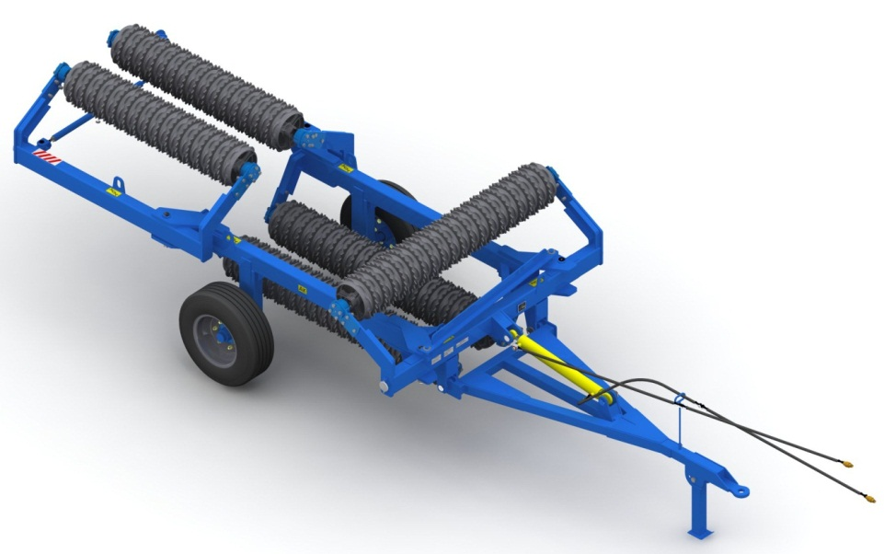
Рис. 1а. Общий вид - каток кольчато-зубчатый ККЗ-9.2/ККЗ-9.2-01(-02)

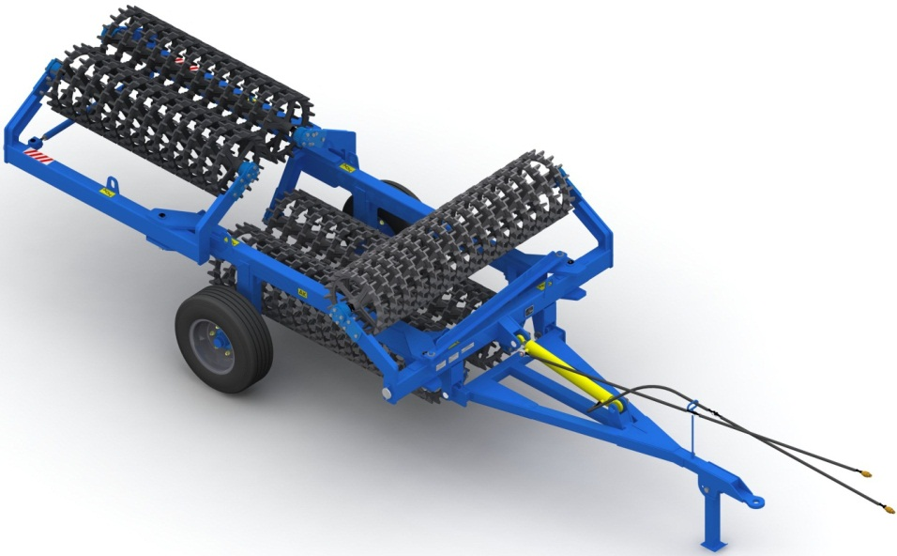
Рис. 1б. Общий вид - каток кольчато-шпоровый ККШ-9.2/ККШ-9.2С

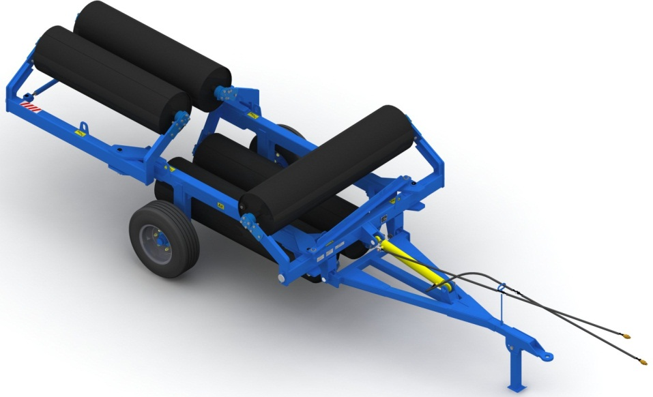
Рис. 1в. Общий вид - каток водоналивной КВНГ-9.2
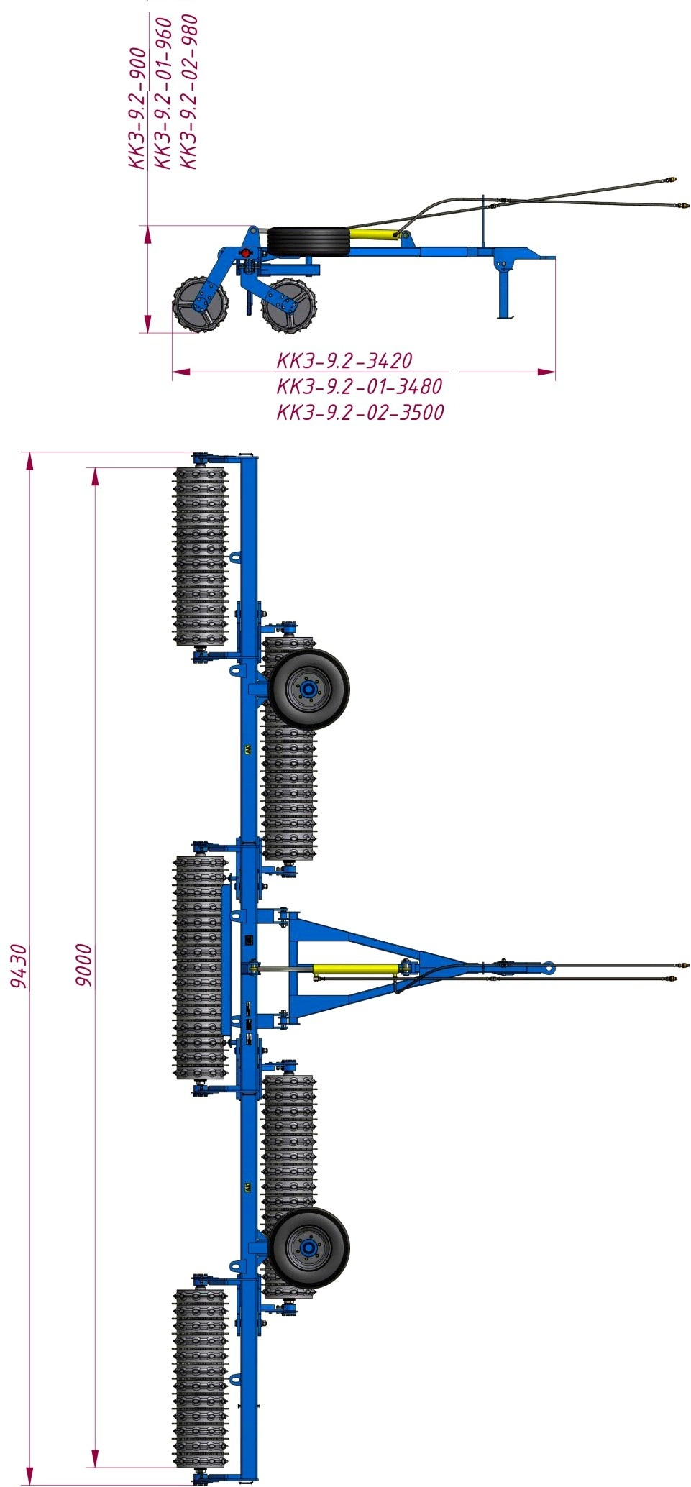

Рис. 2а. Габаритные размеры в рабочем положении ККЗ-9.2/ККЗ-9.2-01(-02)

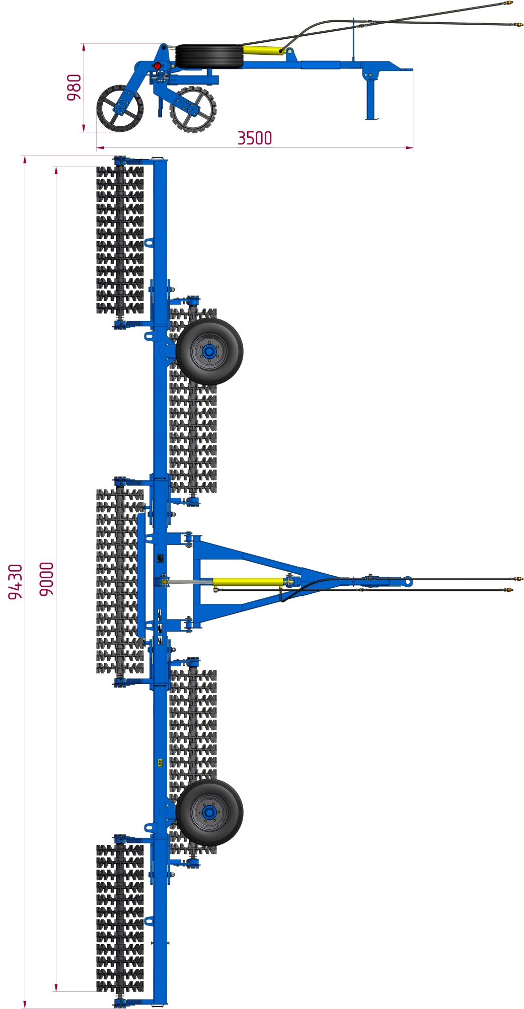

Рис. 2б. Габаритные размеры в рабочем положении ККШ-9.2/ККШ-9.2С

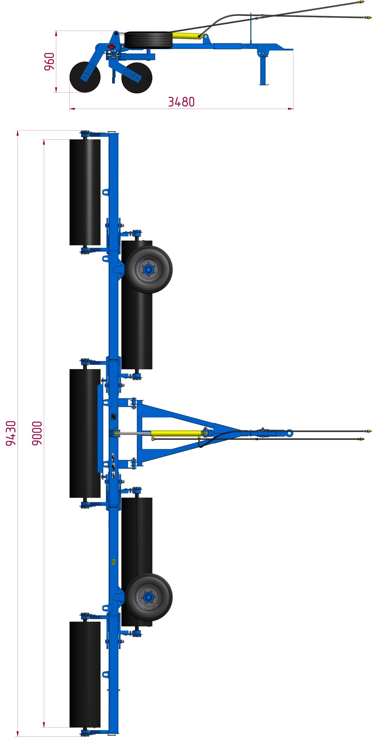

Рис. 2в. Габаритные размеры в рабочем положении КВНГ-9.2
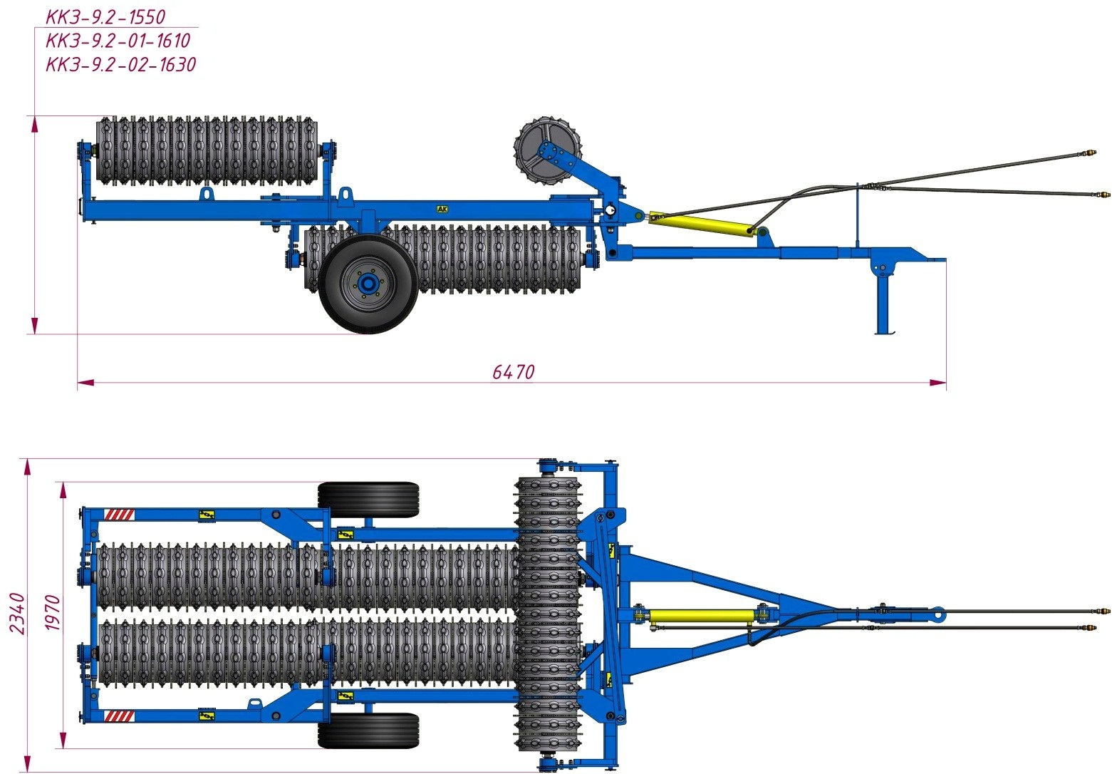

Рис. 3а. Габаритные размеры в транспортном положении ККЗ-9.2/ККЗ-9.2-01(-02)

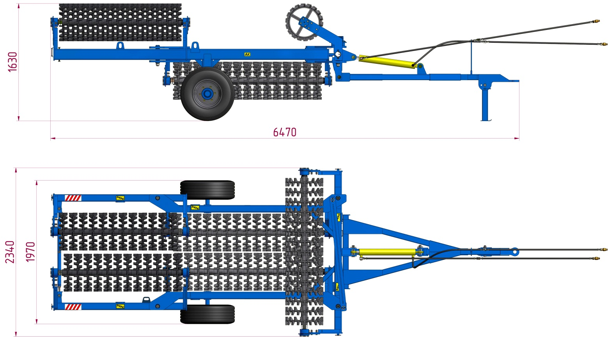

Рис. 3б. Габаритные размеры в транспортном положении ККШ-9.2/ККШ-9.2С

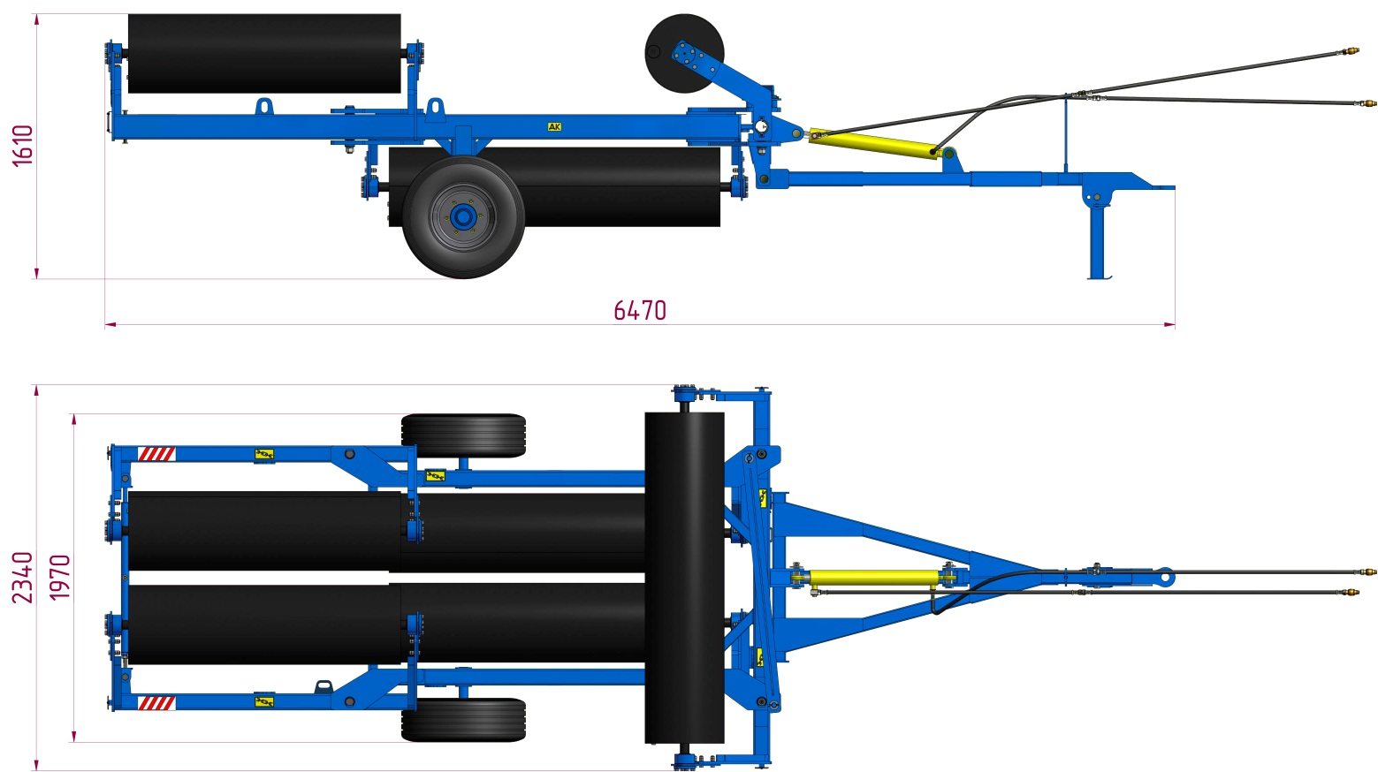

Рис. 3в. Габаритные размеры в транспортном положении КВНГ-9.2

3.УСТРОЙСТВО КАТКА
Каток состоит из трех секций, которые закреплены на раме. Каждая секция с рабочими органами установлена на двух подшипниках. Рабочие органы секций ККЗ-9.2/ККЗ-9.2-01(-02Е)(-02) состоят из клинчатых и зубчатых колец, а ККШ-9.2/ККШ-9.2С – из кольчато-шпоровых колец, набранных на валу. Рабочий орган КВНГ-9.2 представляет собой цилиндрическую бочку, которая при работе заполняется водой. Рама состоит из семи шарнирных частей. Такая конструкция обеспечивает возможность складывания катка в транспортное положение. В транспортном положении сложенная рама фиксируется тягами.
Для опрокидывания катка при переведении его в рабочее или транспортное
положения служит гидроцилиндр (рис. 4 поз. 3). Гидроцилиндр присоединяется к гидросистеме трактора с помощью двух гидрорукавов и разрывных быстро соединяющихся муфт. В комплект поставки катка входят только части разрывных муфт, которые присоединяются к гидрорукавам катка (корпуса в сборе правые, 2 шт.). Гидрорукава соединяются с гидроцилиндром штуцерами. Каждый из штуцеров имеет дроссель - калиброванное отверстие диаметром 1,6 мм для прохода масла. Дроссель обеспечивает уменьшение скорости движения. Каток присоединяется к трактору при помощи зацепа (рис.4 поз. 5), который располагается на снице (рис. 4 поз. 7). В передней части сницы размещена опора (рис. 4 поз. 6). Опора в вертикальном и транспортном положениях фиксируется пальцем с фиксатором. Для транспортирования катка служат два колеса (рис. 4 поз. 9). Колеса вращаются на конических роликовых подшипниках. Перечень подшипников качения и манжет, установленных на катке, приведен в приложении А.2, перечень запасных частей - в приложении А.5, которые в комплект поставки катка не входят, но возможно их поставлять по отдельному заказу.

ВНИМАНИЕ:
при работе катка расположение рабочих органов должно соответствовать изображенной схеме - рис.6 . Прижимные гайки рабочих органов необходимо располагать так, как показано на рис. 6, для предотвращения самоотвинчивания.

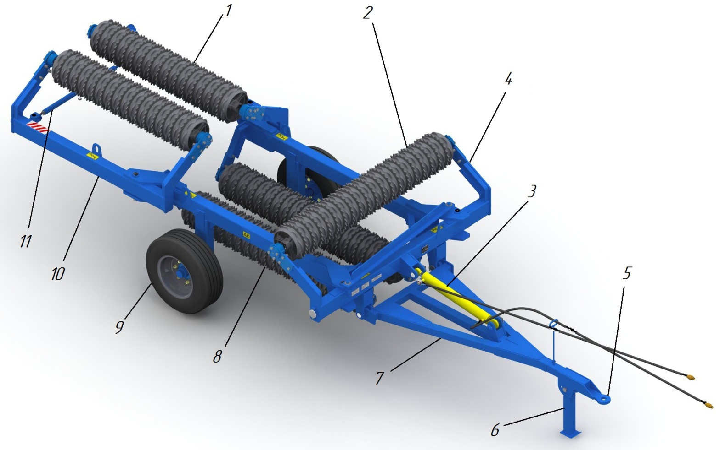

Рис 4. Общий вид
1 – секция малого крыла: ККЗ-9.2/ККЗ-9.2-01(-02) – дисков; ККШ-9.2/ККШ-9.2С – колец кольчато-шпоровых; КВНГ-9.2Н – рабочих органов водоналивных; 2-секция большого крыла: ККЗ-9.2/ККЗ-9.2-01(-02)– дисков; ККШ-9.2 – колец кольчато-шпоровых;
КВНГ-9.2 – рабочих органов водоналивных;
3-гидроцилиндр; 4-центральная рама; 5-зацеп (в составе сницы); 6-опора; 7-сница;
8-рама большого крыла; 9-колесо; 10-рама малого крыла; 11-зацеп крыльев

Опорные колеса
Два опорных колеса (рис.5 поз. 9) предназначены для перемещения катка в транспортном положении.
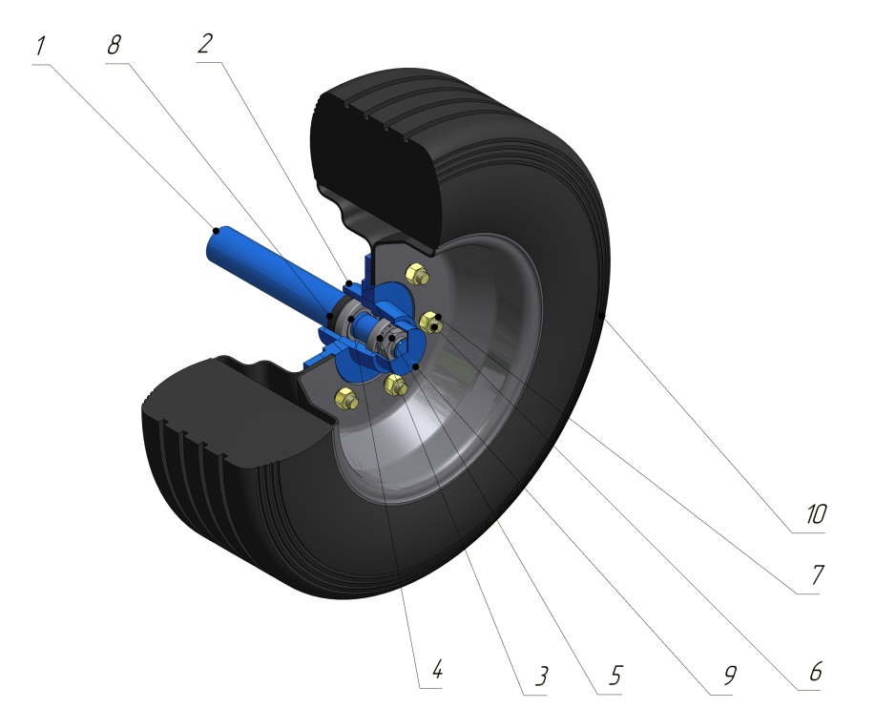

Рис 5. Опорное колесо
1 – диск; 2 – болт; 3 – гайка; 4 – шина; 5 – ось; 6 – ступица; 7 – подшипник Б-7207 А;
8 – подшипник Б-7028 А; 9 – манжета; 10 – гайка; 11 – колпачок.
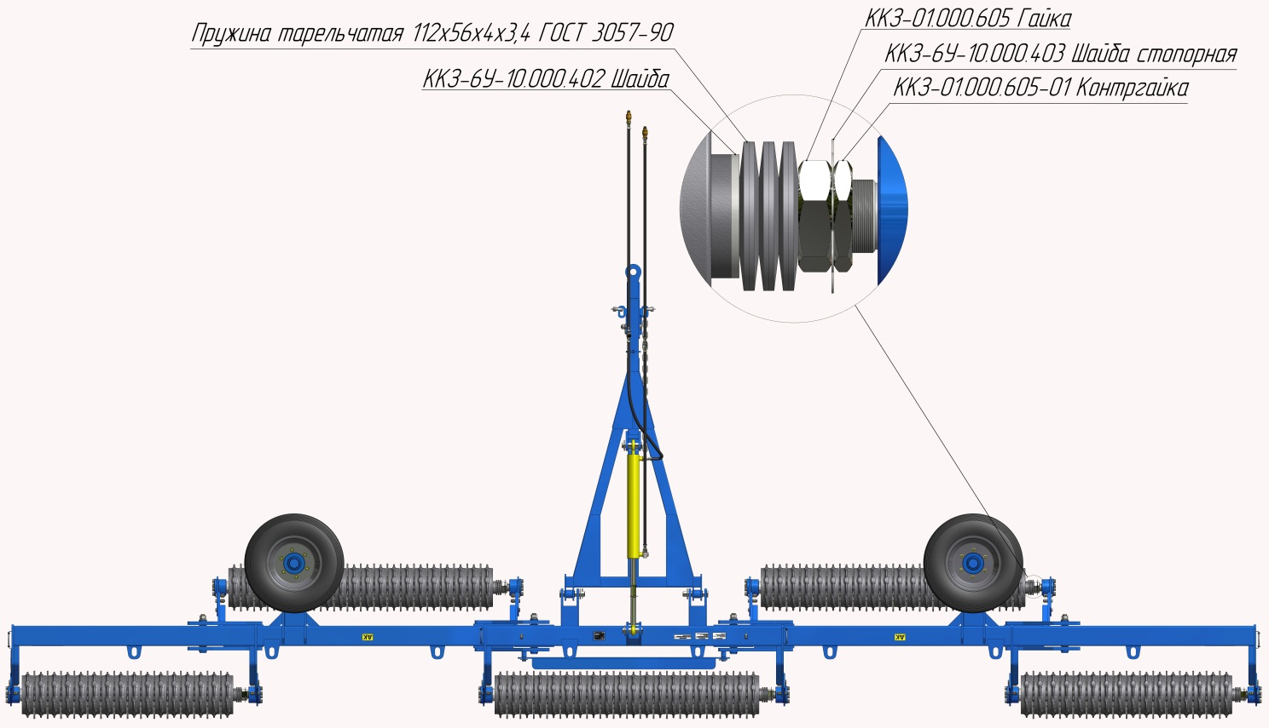
Пружина цилиндрическая
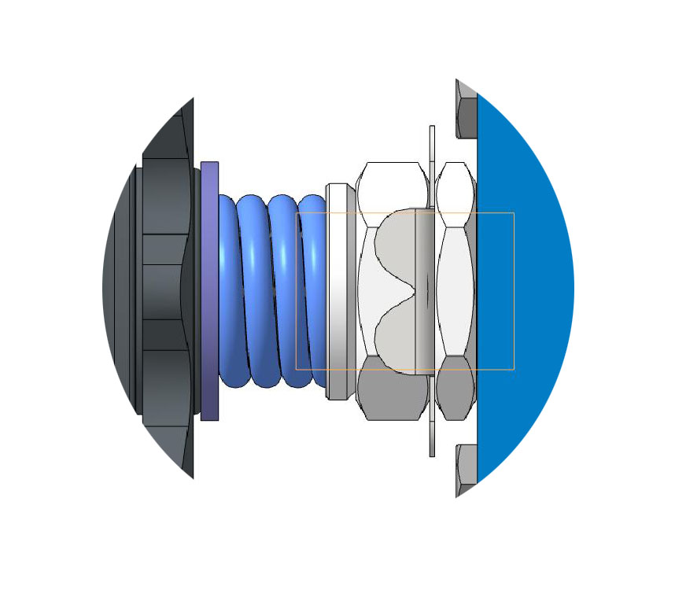
Рис. 6. Расположение рабочих органов

4. ТРЕБОВАНИЯ БЕЗОПАСНОСТИ
К эксплуатации и обслуживанию катка допускаются лица, изучившие руководство по эксплуатации.
К непосредственной эксплуатации катка, связанной с использованием трактора, допускаются трактористы - машинисты категории - А, работающие на тракторах, с которыми агрегатируется каток.
При обслуживании и эксплуатации катков руководствуйтесь «Едиными требованиями к конструкции сельскохозяйственных машин по безопасности и гигиене труда (ЕТ-ΙV)» и «Общими требованиями безопасности» по ГОСТ 12.2.042-79, а также руководством по эксплуатации трактора, с которым агрегатируется каток.
При погрузке - разгрузке катка (или других работах, связанных с поднятием катка) необходимо использовать автотранспорт грузоподъемностью не менее 5,0 т. Строповку катка необходимо проводить в соответствии со схемой строповки (рис.7 поз.5) в местах, обозначенных знаками “Место строповки”.
Агрегатирование катка с трактором должен проводить один тракторист.
При установке опоры, переведении катка в транспортное положение и выполнении других работ пальцы необходимо стопорить шайбами, фиксаторами или шплинтами.
ВНИМАНИЕ:
при транспортировке секцию гидрораспределителя трактора, связанную с гидросистемой катка, установить в ”нейтральное“ положение.

При транспортировании необходимо механически зафиксировать раму катка предохранительными цепями и навесную систему трактора.
При стоянке колеса катка должны быть зафиксированы противооткатными упорами. При стоянке в агрегате с трактором передняя часть катка должна быть опущена на опору.
При транспортировке на большие расстояния и по плохим дорогам каток необходимо перевозить автотранспортом.
Транспортировать каток в темное время суток и в условиях плохой видимости не рекомендуется. При необходимости транспортировки катка в темное время суток проверить наличие световозвращателей и при необходимости очистить от грязи.
Каток транспортировать по дорогам общего пользования только в транспортном положении, боковые секции замкнуть с помощью зацепа крыльев (рис. 4 поз. 11). Скорость движения не должна превышать 10 км/ч.
При поднятии катка домкратом колесо, находящееся с противоположной стороны, необходимо зафиксировать двумя противооткатными упорами. При проведении работ с катком, поднятым домкратом, необходимо устанавливать дополнительную подставку.
При проведении работ с катком не допускать попадания смазки, масла из гидросистемы на обслуживающий персонал и в окружающую среду.
При проведении ЕТО и ТО выполняйте требования по безопасности труда и противопожарной безопасности.
ЗАПРЕЩАЕТСЯ:
- пребывание людей в зоне движения частей катка при его складывании или раскладывании;
- находиться под катком, поднятым навесной системой трактора или домкратом;
- пребывание людей на катке или в зоне действия катка при его движении;
- эксплуатация катка находящегося в неисправном состоянии;
- проведение очистки, технического обслуживания и ремонта катка при работающем двигателе трактора;
- снимать и разбирать колесо без спуска воздуха из шины;
- превышения максимального давления в шинах (0,25± 0,01 мпа) при накачивании;
- эксплуатация или накачивание шин, имеющих видимые повреждения или высоту протектора менее 2 мм.
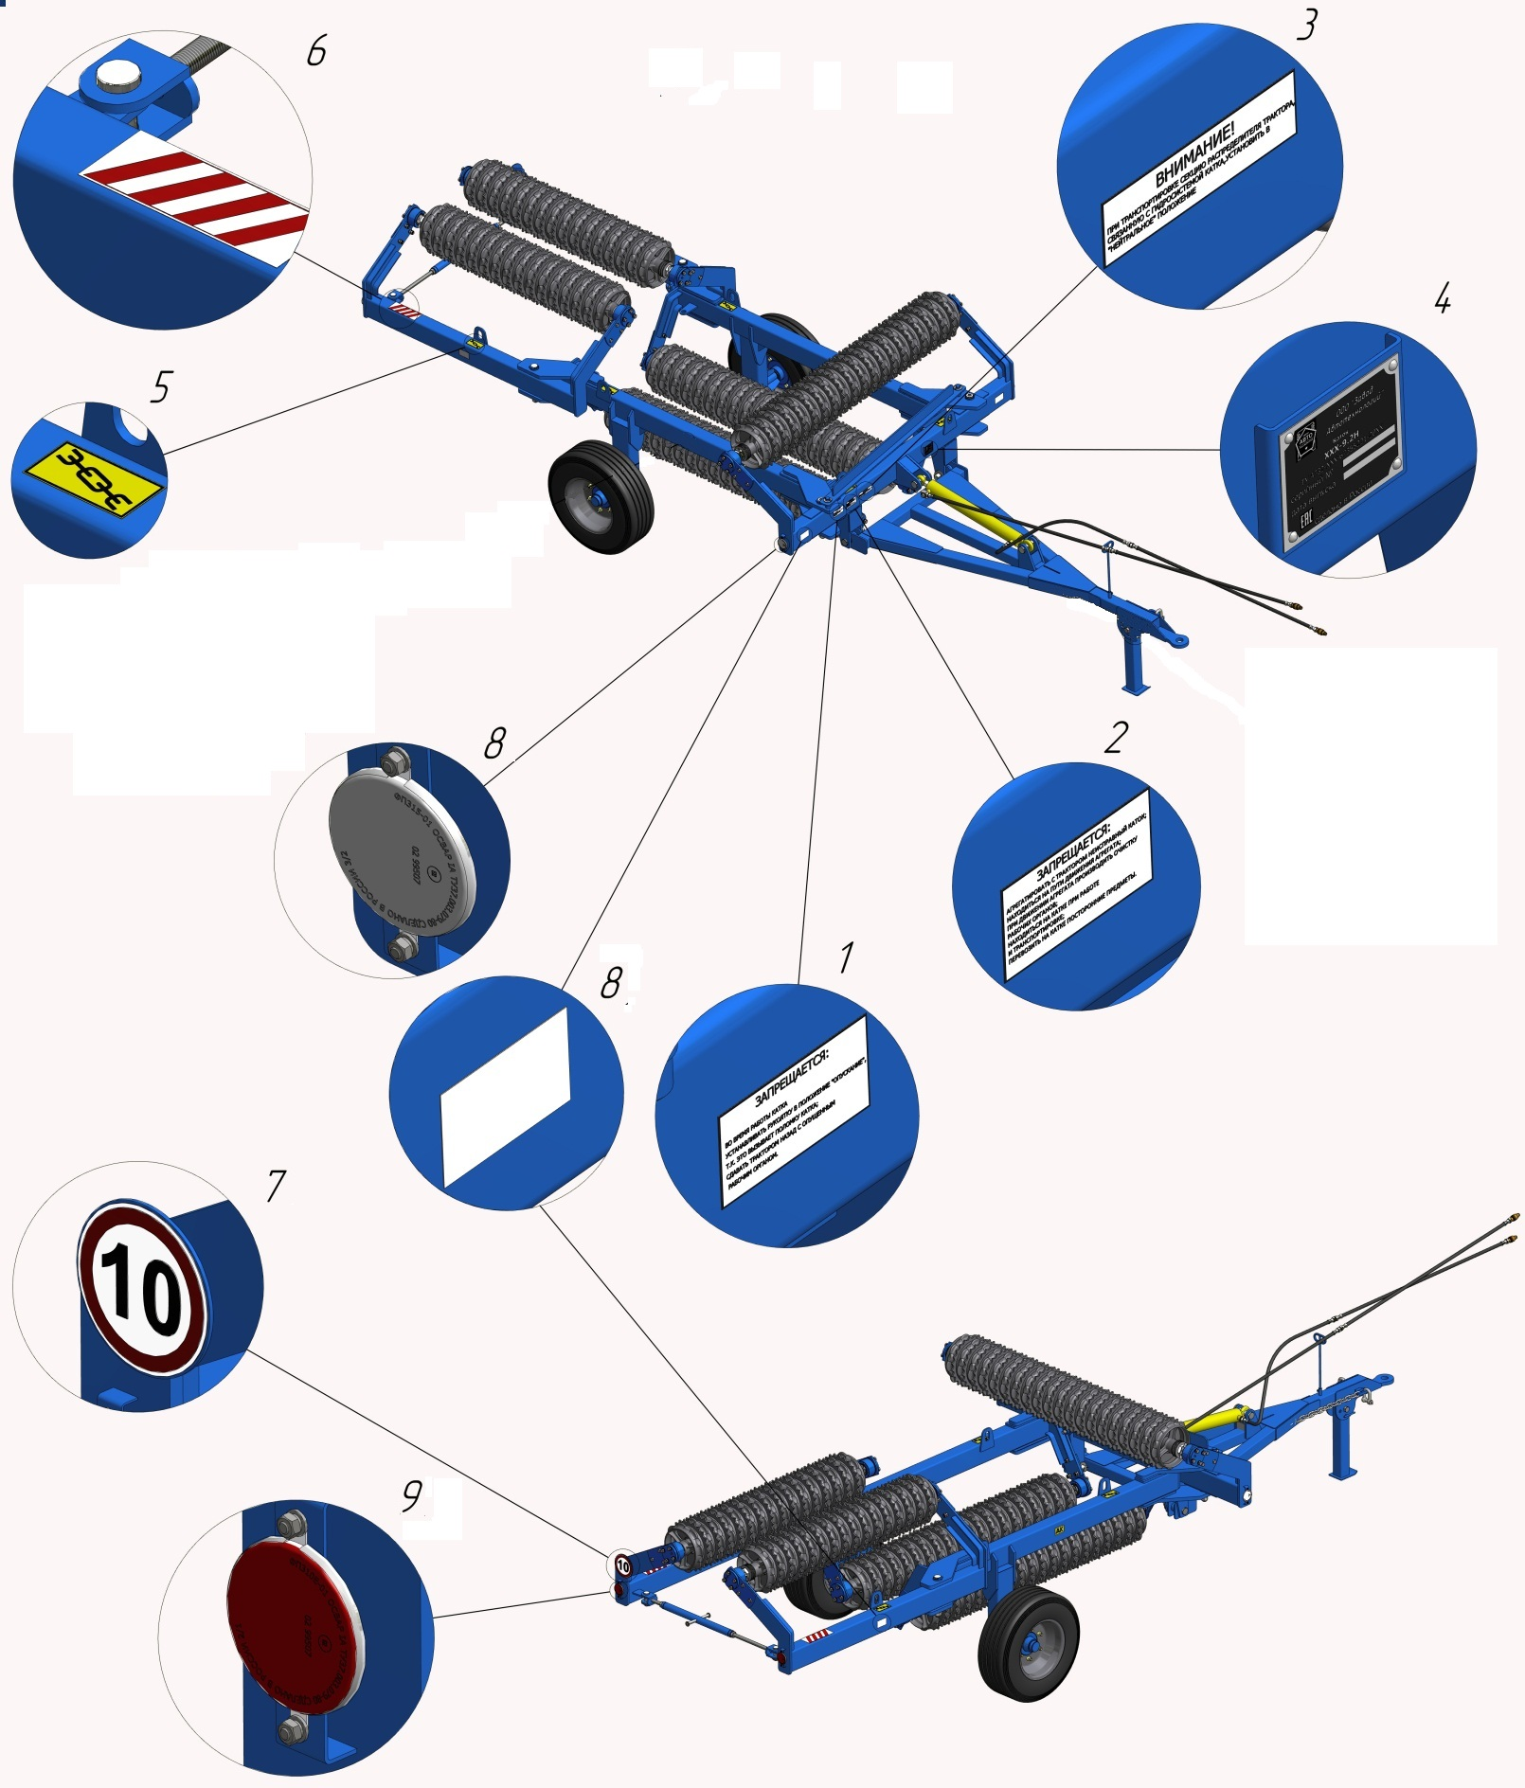

Рис 7. Знаки, таблички и предохранительное оборудование.

Таблица 2
№ поз. Рис.7 | Табличка | Значение | Количество на машину, шт
1 | 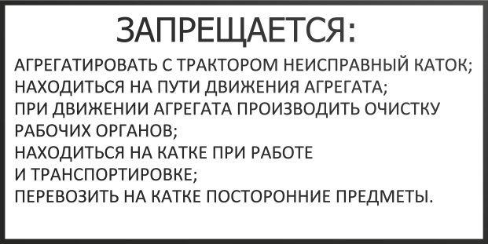 | Табличка запрещающая | 1
2 | 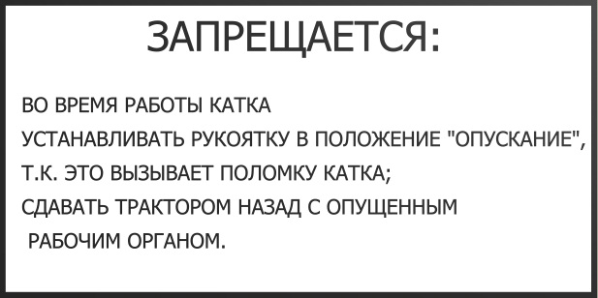 | Табличка запрещающая | 1
3 | 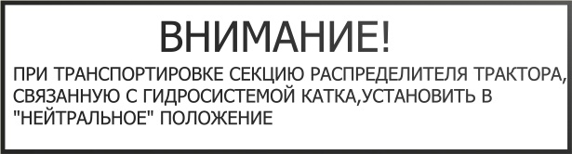 | Табличка предупреждающая | 1
4 | 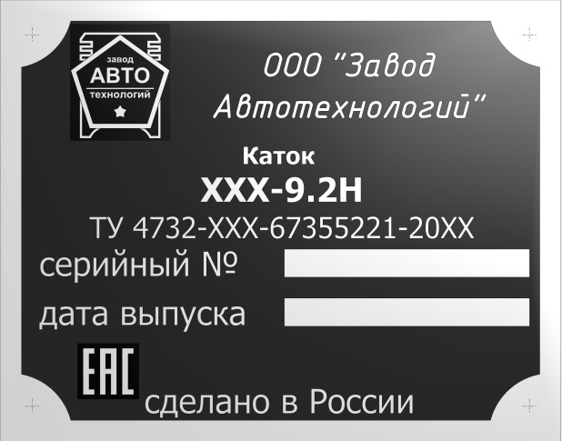 | Табличка паспортная | 1
5 |  | Место строповки | 8
6 |  | Габарит | 2

Продолжение Таблицы 2
№ поз. Рис.7 | Табличка | Значение | Количество на машину, шт
7 |  | Знак ограничения максимальной скорости | 1
8 | 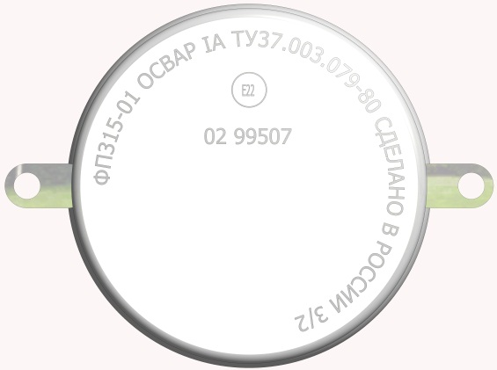 | Световозвращатель белый | 2
9 | 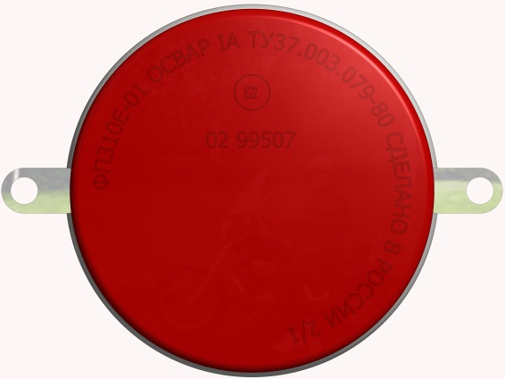 | Световозвращатель красный | 2
5. ДОСБОРКА, НАЛАДКА И ОБКАТКА КАТКА НА МЕСТЕ ЕГО ПРИМЕНЕНИЯ
5.1. Подготовка к работе нового катка
5.1.1. Перечень инструмента, приспособлений, материалов, необходимых для выполнения работ с катком, приведен в приложении А.4.
5.1.2. Проверить комплектность катка, провести его визуальный осмотр для обнаружения видимых повреждений.
5.1.3. Провести расконсервацию в следующем порядке:
- удалить защитную смазку деревянными скребками;
- промыть поверхности горячей водой до полного удаления защитной смазки;
- протереть поверхности ветошью или обдуть сжатым воздухом до полного высыхания.
5.1.4. Провести операции ТО-1.
5.2. Агрегатирование с трактором
5.2.1. Подготовить трактор для работы с полуприцепными гидрофицированными агрегатами, согласно руководству по эксплуатации трактора:
5.2.1.1. Навесную систему трактора наладить по 3-х точечной схеме без смещения.
5.2.1.2. Установить прицепную вилку трактора на высоте 400 мм от опорной поверхности.
5.2.1.3. Заблокировать навесную систему трактора от поперечных перемещений.
5.2.2. Присоединить прицепное устройство трактора к прицепной петле катка.
5.2.3. Перевести секцию гидрораспределителя трактора, которая будет связана с гидросистемой катка, в “Нейтральное” положение. Присоединить рукава высокого давления катка к гидросистеме трактора.
5.2.4. Проверить наличие масла в гидросистеме катка и удалить воздух из гидросистемы путем многократного перевода катка из транспортного положения в рабочее и наоборот (согласно п. 5.4).
5.2.5. Перед отсоединением катка от трактора зафиксировать каток противооткатными упорами.
5.3. Транспортирование катка, агрегатированного с трактором
5.3.1. Каток необходимо транспортировать в сложенном положении, с механически зафиксированной навесной системой трактора.
5.3.2. Для предупреждения повреждения катка и навесного приспособления трактора при транспортировании по дорогам общего пользования запрещается превышать скорость 10 км/час, при транспортировании по другим дорогам скорость необходимо уменьшать в зависимости от состояния дороги.

5.4. Порядок раскладывания катка (перевод в рабочее положение рис.8)
    - Раскладывание проводить непосредственно на поле, на ровной поверхности.
    - Опора должна находиться в транспортном положении.
    - Вывести зацеп крыльев катка в транспортном положении из зацепления с кронштейном и закрепить его на правой секции рамы.
    - С помощью заднего хода трактора разложить каток так, чтобы все секции катка были параллельны.
    - Гидроцилиндром повернуть раму катка с рабочими секциями в рабочее положение.
    - Убрать опору сницы.
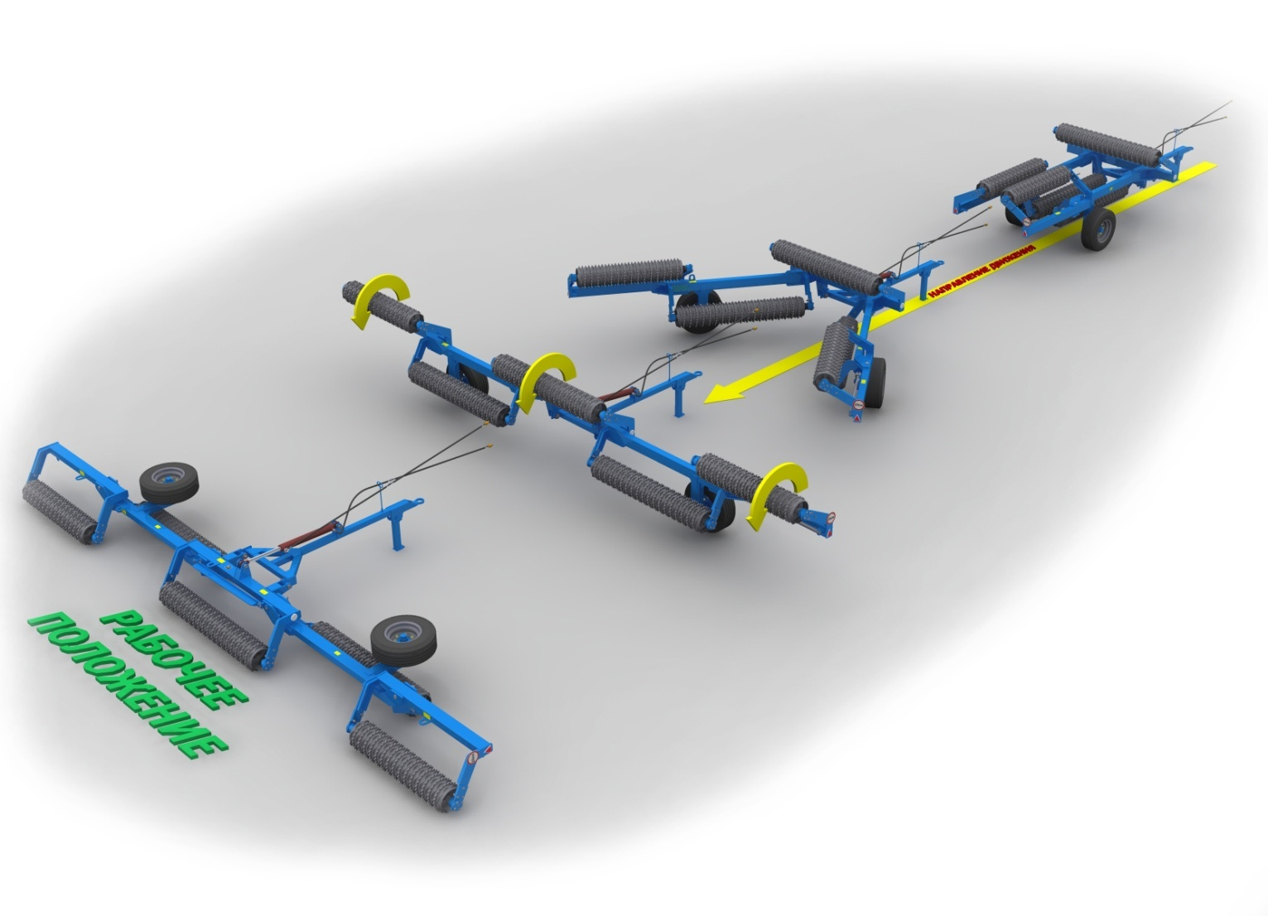
Рис 8. Перевод в рабочее положение

5.5. Порядок складывания катка (перевод в транспортное положение)
    - Гидроцилиндром повернуть раму катка с рабочими секциями в положение складывания.
    - Проехать трактором вперед до складывания рамы.
    - Убедиться, что боковые секции встали вдоль продольной оси катка.
    - Зафиксировать между собой боковые секции зацепом крыльев (рис. 4 поз. 9).
При правильно отрегулированной навесной системе трактора при складывании – раскладывании катка нет необходимости поднимать - опускать навесную систему трактора.
5.6. Порядок работы
5.6.1. При работе катка гидроцилиндр навесной системы трактора должен находиться в ”нейтральном” положении, гидроцилиндр катка - в “плавающем” положении.
5.6.2. Скорость трактора выбирается в зависимости от состояния почвы.
5.6.3. Во время работы агрегат каток-трактор необходимо вести ровно, без резких поворотов, при необходимости выполнения разворотов и других маневров каток необходимо перевести в транспортное положение.
ЗАПРЕЩАЕТСЯ:
- движение катка задним ходом в рабочем положении;
- принудительное заглубление катка в рабочем положении;
- работать на скорости, превышающей 10 км/час;
- работа на каменистых почвах;
- движение катка в рабочем положении по асфальтобетонным и другим твердым поверхностям.

Для предотвращения разрушения шин колес при эксплуатации необходимо придерживаться следующих правил:
- запрещается эксплуатировать каток со сниженным или повышенным давлением воздуха в шинах;
- при хранении не допускать падения давления в шинах;
- запрещается движение катка по поверхностям, которые могут повредить шины (острые камни, нефтепродукты); необходимо своевременно удалять из шин острые предметы, которые в них попадают.
6.ТЕХНИЧЕСКОЕ ОБСЛУЖИВАНИЕ
6.1 Виды и периодичность технического обслуживания
Согласно ГОСТ 20793-86 виды и периодичность технического обслуживания приведены в Таблице 3.
Таблица 3
Виды технического обслуживания | Периодичность или срок поставки на ТО
Техническое обслуживание при эксплуатационной обработке (подготовке, проведении, окончании) | Один раз после расконсервации катка у потребителя
Ежесменное техническое обслуживание | Одновременно с ЕТО трактора, с которым агрегатируется каток

Продолжение Таблицы 3
Техническое обслуживание перед началом эксплуатации для машин сезонного использования | 1 раз перед началом рабочего сезона
Техническое обслуживание при хранении (кратковременное, длительное) | 1 раз после окончания рабочего сезона

6.2. Перечень работ, выполняемых по каждому виду технического обслуживания
6.2.1. Техническое обслуживание при обкатке
6.2.1.1. При подготовке к обкатке:
- очистить каток от пыли, грязи, консервационной смазки, протереть его ветошью, смоченной в уайт - спирите;
- проверить внешним осмотром комплектность катка;
- проверить наличие смазки в ступицах колес, шарнирах крепления рамы центральной и рамы крыла и подшипниковых опорах секций рабочих органов, при необходимости заполнить смазкой все трущиеся поверхности;
- проверить и при необходимости подтянуть крепления сборочных единиц;
- проверить правильность и надежность соединения катка с трактором;
- проверить давление в шинах колес, при необходимости подкачать до 0,25 МПа.
6.2.1.2. При проведении обкатки проверить:
- взаимодействие вращающихся деталей. Детали должны вращаться плавно, без перекосов и рывков:
- работу гидравлической системы;
- по окончании обкатки устранить все выявленные недостатки;
- при необходимости очисть каток от грязи и растительных остатков;
- осмотреть каток и убедиться в отсутствии утечек масла в гидросистеме, при необходимости, устранить утечки.
6.2.2. Ежемесячное техническое обслуживание:
- при необходимости очистить каток от грязи и растительных остатков;
- проверить внешним осмотром состояние креплений болтовых соединений;
- осмотреть каток и убедиться в отсутствии утечек масла в гидросистеме, при необходимости, устранить утечки;
- осмотреть секции рабочих органов;
- проверить механические соединения гидросистемы и сборочных единиц, наличие грязи, смазочных материалов на их поверхности не допускается;
- устранить выявленные недостатки.
6.2.3. Техническое обслуживание перед началом сезона работ:
- при необходимости очистить каток от грязи и растительных остатков;
- проверить внешним осмотром комплектность катка;
- проверить внешним осмотром состояние креплений болтовых соединений;
- осмотреть секции рабочих органов;
- проверить давление в шинах колес, при необходимости подкачать до 0,25 Мпа;
- устранить выявленные недостатки.
6.2.4. Техническое обслуживание при хранении.
6.2.4.1. Техническое обслуживание при постановке на кратковременное хранение:
- при необходимости очистить рабочие органы от растительных остатков и земли;
- рабочие поверхности осей, штока гидроцилиндра смазать слоем машинного масла или покрыть консервационной смазкой, предварительно очистив их от загрязнений;
- кратковременное хранение может производиться в транспортном положении катка;
- на время хранения каток ставится на ровную площадку, в закрытое помещение или под навес.
6.2.4.2. Техническое обслуживание при снятии с кратковременного хранения:
- протереть ветошью детали, покрытые защитной смазкой;
- проверить визуальным осмотром состояние и крепления болтовых соединений;
- проверить давление в шинах колес, при необходимости подкачать до 0,25 МПа.
6.2.4.3. Техническое обслуживание при длительном хранении:
- тщательно очистить каток от пыли, грязи, растительных остатков, утечек масла;
- проверить техническое состояние и устранить выявленные неисправности;
- рабочие поверхности осей смазать машинным маслом или покрыть консервационной смазкой, предварительно очистив их от загрязнений;
- металлические неокрашенные поверхности рабочих органов очистить, протереть ветошью, смоченной уайт – спиритом, просушить и покрыть битумным лаком, детали и сборочные единицы с поврежденной окраской очистить от ржавчины, грязи и окраски;
- снять с катка колеса, рукава высокого давления, гидроцилиндр, световозвращатели и сдать на склад;
- шток гидроцилиндра смазать машинным маслом;
- при обнаружении деталей, пришедших в негодность, заменить;
- установить каток на подставки.
6.2.4.4. Техническое обслуживание при снятии с длительного хранения:
- очистить каток от пыли и консервационной смазки, протереть его ветошью, смоченной Уайт - спиритом;
- проверить визуальным осмотром состояние крепления болтовых соединений;
- проверить давление в шинах колес, при необходимости подкачать до 0,25 МПа;
- смазать трущиеся поверхности;
- установить колеса, рукава высокого давления, гидроцилиндр и световозвращатели;
- проверить работоспособность катка методом обкатки.
6.3 Порядок замены рабочих органов
Порядок замены рабочих органов проводить согласно рисунку 9 а,б,в.
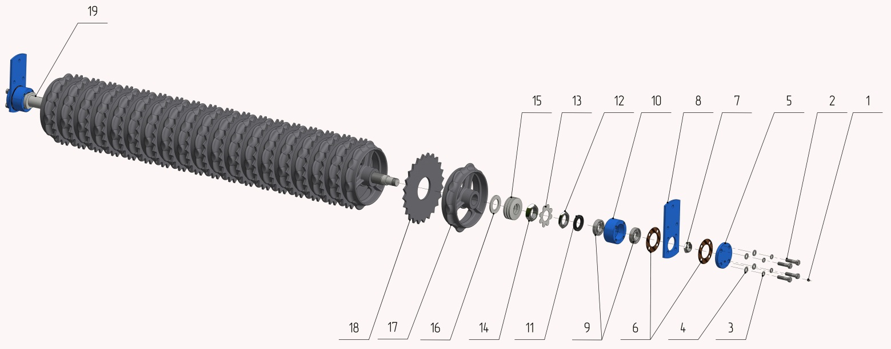
Рис 9 а. Порядок замены рабочих органов на ККЗ-9.2/ККЗ-9.2-01(-02)
1 –Масленка 1.2Ц6.хр ГОСТ 19853-74 М10х1; 2 - Болт M16-6gx65.88.019 ГОСТ 7798-70;
3- Шайба 16.65Г.019 ГОСТ 6402-70; 4 - Шайба С.16.01.08кп.019 ГОСТ 11371-78;
5– ККЗ-6У-10.100.402 Крышка;6 – ККЗ-6У-10.100.901 Прокладка; 7 – ККЗ-01.000.603 Гайка специальная; 8 - ККЗ-6У-10.100.401 Пластина; 9– Подшипник 78208 ГОСТ 29241-91 (46208 ГОСТ 831-75);
10 – ККЗ-6У-10.100.801 Корпус подшипника; 11 – Манжета 1-50х80-1 ГОСТ 8752-79;
12 - ККЗ-01.000.605-01 Контргайка; 13 - ККЗ-6У-10.000.403 Шайба стопорная;
14 – ККЗ-01.000.605 Гайка вала; 15- Пружина тарельчатая 112х56х4х3,4 ГОСТ 3057-90 (возможно исполнение с цилиндрической пружиной, 95х70х16); 16 - ККЗ-6У-10.000.402 Шайба; 17 -ККЗ-01.000.201 Диск ∅350 (ККЗ-9.2Н)/УККЗ-01.000.201 Диск ∅470 (ККЗ-9.2Н-01)/УККЗ-01.000.201-01 Диск∅510 (ККЗ-9.2Н-02); 18– ККЗ-6У-10.000.401 Звездочка ∅360 (ККЗ-9.2Н)/ ККЗ-6У-10.000.401-01 Звездочка ∅480 (ККЗ-9.2Н-01)/ ККЗ-6У-10.000.401-02 Звездочка ∅520 (ККЗ-9.2Н-02); 19 – ККЗ-6У-10.200.000 Вал в сборе/ККЗ-9У-05.100.000 Вал в сборе.
Рис.9б. Порядок замены запасных частей в рабочих органах ККЗ-6-02Е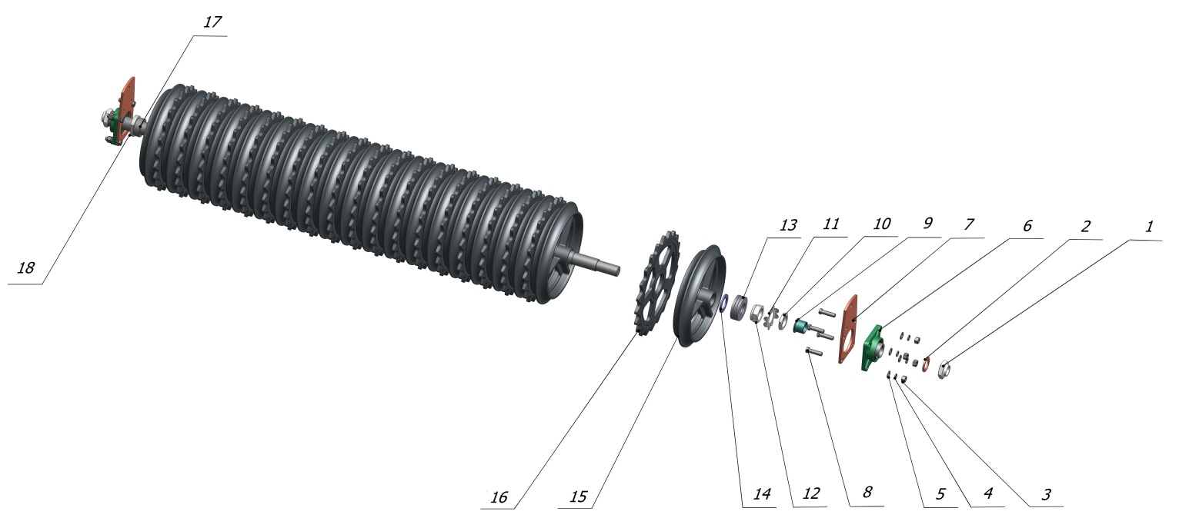
1 – ККЗ-6Е-01.000.602 Контргайка; 2 – ККЗ-6Е-01.000.403 Шайба; 3 – Гайка М18-6Н.58.019; 4 – Шайба 18.65Г.019 ГОСТ 6402-70; 5 – Шайба С.18.01.08кп.019 ГОСТ 11371-78; 6 – Фланцевый самоустанавливаю-щийся подшипник SNR UCF.211; 7 – ККЗ-6Е-01.000.401 Пластина; 8 – Болт M18-6gx65.88.019 ГОСТ 7808-70;
9 – ККЗ-6Е-01.000.602 Втулка распорная; 10 –ККЗ-01.000.605-01 Контргайка; 11 –ККЗ-6У-10.000.403 Шайба стопорная; 12 –ККЗ-6У-10.300.000 Гайка вала; 13- Пружина тарельчатая 112х56х4х3,4 ГОСТ 3057-90 (возможно исполнение с цилиндрической пружиной, 95х70х16); 14 – ККЗ-6Е-01.000.402 Шайба; 15 – ККЗ-6Н-01.000.201-02Е Диск ∅480; 16 – ККЗ-6Н-01.000.202-02Е Звездочка ∅495; 17 – ККЗ-6Е-01.000.604 Упорная втулка; 18 – ККЗ-6Е-01.100.000 Вал в сборе;

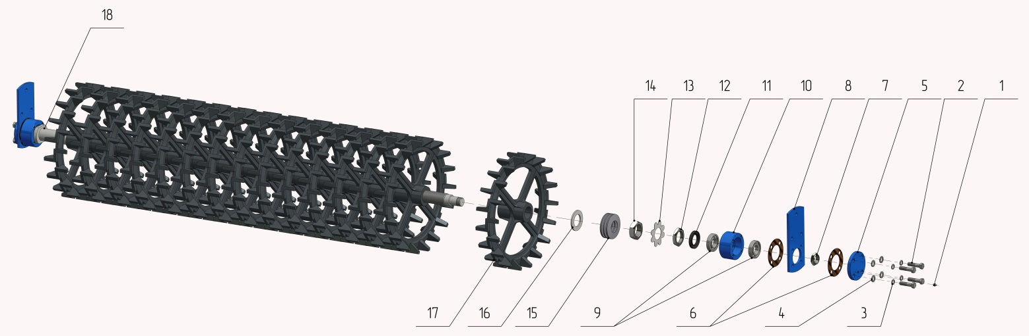
Рис 9 в. Порядок замены рабочих органов на ККШ-9.2/ККШ-9.2С
1 –Масленка 1.2Ц6.хр ГОСТ 19853-74 М10х1; 2 - Болт M16-6gx65.88.019 ГОСТ 7798-70;
3- Шайба 16.65Г.019 ГОСТ 6402-70; 4 - Шайба С.16.01.08кп.019 ГОСТ 11371-78;
5– ККЗ-6У-10.100.402 Крышка;6 – ККЗ-6У-10.100.901 Прокладка; 7 – ККЗ-01.000.603 Гайка специальная; 8 - ККЗ-6У-10.100.401 Пластина; 9– Подшипник 78208 ГОСТ 29241-91 (46208 ГОСТ 831-75);
10 – ККЗ-6У-10.100.801 Корпус подшипника; 11 – Манжета 1-50х80-1 ГОСТ 8752-79;
12 - ККЗ-01.000.605-01 Контргайка; 13 - ККЗ-6У-10.000.403 Шайба стопорная;
14 – ККЗ-01.000.605 Гайка вала; 15- Пружина тарельчатая 112х56х4х3,4 ГОСТ 3057-90 (возможно исполнение с цилиндрической пружиной, 95х70х16); 16 - ККЗ-6У-10.000.402 Шайба; 17 –ККШ-6.30.001 Кольцо кольчато-шпоровое ∅520/ККШ-6У-01.100.000 Кольцо стальное; 18– ККЗ-6У-10.200.000 Вал в сборе/ККЗ-9У-05.100.000 Вал в сборе.
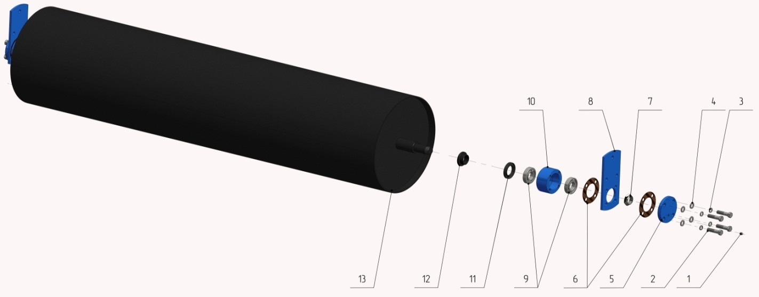
Рис 9 г. Порядок замены рабочих органов на КВНГ-9.2
1 –Масленка 1.2Ц6.хр ГОСТ 19853-74 М10х1; 2 - Болт M16-6gx65.88.019 ГОСТ 7798-70; 3 - Шайба 16.65Г.019 ГОСТ 6402-70; 4 - Шайба С.16.01.08кп.019 ГОСТ 11371-78;
5– ККЗ-6У-10.100.402 Крышка; 6 – ККЗ-6У-10.100.901 Прокладка;
7 –ККЗ-01.000.603 Гайка специальная; 8 - ККЗ-6У-10.100.401 Пластина;
9 – Подшипник 78208 ГОСТ 29241-91 (46208 ГОСТ 831-75);
10 – ККЗ-6У-10.100.801 Корпус подшипника; 11 – Манжета 1-50х80-1 ГОСТ 8752-79;
11 – КВНГ-6У-01.000.601 Втулка фасонная; 12 – КВНГ-6У-01.100.000 Бочка ∅480 /КВНГ-9У-01.100.000 Бочка малая∅480.
6.4 Смазка катка
Смазку катка необходимо производить в соответствии с Таблицей 4 своевременно и в достаточной степени. Недостаточная смазка вызывает преждевременный износ трущихся частей, заедания и выход катка из строя.
Перед смазкой очистить масленки от пыли и налипшей грызи. Следить, чтобы в смазочный материал не попадала пыль. После смазки удалить с масленки излишки смазки.
Все резьбовые соединения во избежание коррозии смазать солидолом.
Таблица смазки
Таблица 4
Наименование точек смазки | Наименование, марка и обозначение смазочных материалов | Кол. точек смазки | Периодичность смазки
Подшипники рабочих органов | Литол-24 | 10 | Ежемесячная
Ступица колеса | Литол-24 | 2 | Сезонная
Шарнир крепления рамы центральной и рамы крыла | Литол-24 | 2 | Ежемесячная
Консервация | Смазка ПВК | - | Перед установкой на хранение

Марки смазочных материалов должны соответствовать: Смазка Литол-24 ГОСТ 21150-87; Смазка ПВК ГОСТ 19537-83.

7. ПЕРЕЧЕНЬ ВОЗМОЖНЫХ НЕИСПРАВНОСТЕЙ И УКАЗАНИЙ ПО ИХ УСТРАНЕНИЮ
7.1 Перечень возможных неисправностей и методы их устранения

Перечень возможных неисправностей и методы их устранения приведены в Таблице 5.
Таблица 5
Неисправности, внешние проявления | Методы устранения
Падение давления в шине колеса за кратковременный период, причина – повреждение золотника, повреждение камеры шин | Заменить золотник, замените камеру шины в соответствии с п . 7.2
Разрушение или повреждение клинчатого или зубчатого диска, кольчато-шпорового кольца | Замените поврежденную деталь. Для этого:  - Переведите каток в транспортное положение;  - Закрепите поврежденную секцию стропами грузоподъемным устройством и проверьте осевую фиксацию колец на оси;  - Открутите болты крепления кронштейнов;  - Положите секцию на горизонтальную твердую поверхность;  - Открутите болты крепления корпусов подшипников;  - Произведите демонтаж подшипниковых узлов;  - Открутите гайки вала;  - Произведите замену разрушенного диска или кольца шпорового;  - Произведите сборку рабочей секции.  ВНИМАНИЕ:  При сборке секции затянуть гайки так, чтобы все литые диски (кольца шпоровые) вращались вместе с осью, проворачивание литья на валу не допускается.  При повреждении осевой фиксации литья на валу запрещается поднимать грузоподъемными машинами секцию в собранном виде. Это может привести к самопроизвольному распаду секции.

7.2. Порядок разборки и сборки опорного колеса
7.2.1. При проведении работы использовать домкрат, подставку, противооткатные упоры (2 шт.), ключи, компрессор, манометр согласно приложения А.4.
7.2.2. Снятие и установку колеса проводить на горизонтальной твердой поверхности.
7.2.3. Подставить под противоположное колесо два противооткатных упора.
7.2.4. Поднять каток домкратом до отрыва колеса от опорной поверхности. Подставить под трубу рамы подставку.
7.2.5. Выкрутить золотник и выпустить воздух с шины, открутить гайки крепления колеса и снять колесо.
7.2.6. Сборку колеса проводить в обратном порядке
7.2.7. Колесо накачивать после окончательного затягивания болтов. При накачивании шины в условиях мастерской (гаража) колесо необходимо устанавливать в специальном защитном ограждении.
7.2.8. После опускания катка на опорную поверхность еще раз проверить давление в шине и, при необходимости, довести давление до нормы.

8.ПРАВИЛА ХРАНЕНИЯ
8.1. По окончанию сезона работ, каток необходимо подготовить к хранению.
8.2. Произвести проверку технического состояния катка.
8.3. При кратковременном хранении (от 10 дней до двух месяцев) подготовку к хранению производить после окончания работ. Кратковременное хранение катка допускается осуществлять в транспортном положении.
8.4. При длительном хранении (более двух месяцев) подготовку к хранению необходимо производить не менее 10 дней с момента окончания работ.
8.5. Работы по установке и снятию с хранения производить в соответствии с разделом «Техническое обслуживание».
8.6. Консервационную смазку наносить на поверхность в разогретом виде кистью (тампоном).
8.7. При хранении на складе шин с камерами, гидроцилиндров, рукавов высокого давления соблюдать следующие правила:
- помещение должно быть сухим относительная влажность воздуха не должна превышать 50-60%;
- давление в шинах должно быть не ниже 0,25 МПа;
- температура воздуха должна быть в пределах: от - 5 до + 20^{о}С;
- шины должны храниться на стеллажах в вертикальном положении, через 2-3 месяца хранения их следует поворачивать;
- стеллажи с шинами располагать на расстоянии не менее 1 м от отопительных приборов;
- не допускается хранить шины вместе с горючими и смазочными материалами, химикатами и кислотами.
8.8. При установке катка на хранение и снятии с хранения соблюдайте правила по технике безопасности;
8.9. Состояние катка при хранении в закрытых помещениях должно проверяться не реже чем 1 раз в два месяца, а при хранении на открытых площадках под навесом ежемесячно.
Составные части, покрываемые консервационными материалами:
- шток гидроцилиндра;
- поверхность рабочих органов.

9. КОМПЛЕКТНОСТЬ
Комплектность поставки определяется требованиями заказчика.
Комплектность катка должна соответствовать «Комплектовочной ведомости» (приложение А.1).

10. ТРАНСПОРТИРОВАНИЕ
10.1. Транспортировать каток на короткие расстояния необходимо в сложенном состоянии при зафиксированных крыльях зацепом.
10.2. Транспортировать каток в темное время суток при наличии световозвращателей.
10.3. Перед транспортированием на дальние расстояния необходимо:
- перевести каток в транспортное положение, согласно раздела 5;
- зафиксировать крылья катка зацепом;
- проверить наличие световозвращателей, знака ограничения скорости.
10.4. Скорость движения по дорогам общего пользования не должна превышать 10 км/ч.
10.5. На дальние расстояния каток транспортировать только автотранспортом.
10.6. Погрузку и разгрузку катка производить с помощью специальных грузоподъемных средств под руководством механика или бригадира.
10.7. При погрузке и разгрузке катка, строповку производить в местах, обозначенных знаком «Место строповки» (рис.7. поз.5).
10.8. При выполнении всех видов работ с катками и трактором необходимо соблюдать правила противопожарной безопасности.

11. СВИДЕТЕЛЬСТВО О ПРИЕМКЕ
Каток
- Кольчато-зубчатый ККЗ-9.2 (рис.1а)
- Кольчато-зубчатый ККЗ-9.2-01 (рис.1а)
- Кольчато-зубчатый ККЗ-9.2-02Е
- Кольчато-зубчатый ККЗ-9.2-02 (рис.1а)
- Кольчато-шпоровый ККШ-9.2 (рис.1б)
- Кольчато-шпоровый (стальной 520) ККШ-9.2С (рис.1б)
- Водоналивной КВНГ-9.2 (рис.1в)

Год выпуска_________ заводской номер_________________________________
Каток _________________ соответствует чертежам, техническим условиям, ТР ТС 010/2011 «О безопасности машин и оборудования», государственным стандартам и признан годным для эксплуатации.

ОТК _______________________
^{(подпись Ф.И.О.)}
М.П. «____»_____________20…..г.
^{(число, месяц и год выпуска)}
12. ГАРАНТИИ ИЗГОТОВИТЕЛЯ
Завод-изготовитель гарантирует соответствие катка требованиям технических условий при соблюдении потребителем правил эксплуатации, транспортирования, монтажа и хранения, установленных техническими условиями и руководством по эксплуатации.
Гарантийные обязательства не распространяются при:
- наличие на изделии механических повреждений вследствие удара или аварии;
- наличии на изделии повреждений, полученных в результате действия огня;
- наличии на изделии механических повреждений и дефектов, вызванных несоблюдением правил эксплуатации, транспортировки и хранения оборудования, указанных в сопроводительной документации;
- внесении изменений в конструкцию изделия;
- воздействии на изделие природных стихий, а также веществ, которые не совместимы с работоспособностью изделия;
- использовании изделия не по назначению.
Гарантийные обязательства не распространяются на детали, подвергающиеся износу (диск, звездочка, кольцо кольчато-шпоровое и др.), зависящему от интенсивности, условий эксплуатации, на детали и материалы с ограниченным сроком службы, на материалы и детали, считающиеся расходуемыми в процессе эксплуатации (нож и др), сменные элементы, а также документацию, прилагаемую к продукции.
Гарантийный срок эксплуатации 12 месяцев со дня ввода катка в эксплуатацию, но не более 18 месяцев со дня приобретения его потребителем, при условии соблюдения правил эксплуатации, транспортирования и хранения, указанных в «Руководстве по эксплуатации» катка.
Претензии по качеству должны представляться согласно положению о купле-продаже в соответствии с главой 30 Гражданского Кодекса Российской Федерации, от 27.12.2002 № 184-ФЗ «О техническом регулировании», от 29.10.98 № 164-ФЗ «О финансовой аренде (лизинге)», кроме случаев, оговоренных взаимным соглашением сторон. При этом претензии по комплектности должны предъявляться в день поступления катка к потребителю, а претензия к внешнему виду должны предъявляться в течение 5 дней после поступления к потребителю.
Срок службы катка до 8 лет.
ПРИЛОЖЕНИЯ
Таблица А.1 – Комплектовочная ведомость катка
№ упаковочного места | Наименование | ККЗ-9.2Н | ККЗ-9.2Н-01 | ККЗ-9.2Н-02 | ККШ-9.2 | ККШ-9.2Н-01 | КВНГ-9.2Н
1 | ККЗ-6У-01.000.000 Центральная рама | 1 | 1 | 1 | 1 | 1 | 1
2 | ККЗ-9У-01.000.000 Рама крыла (в сборе с колесом) | 1 | 1 | 1 | 1 | 1 | 1
3 | ККЗ-9У-01.000.000-01 Рама крыла (в сборе с колесом) | 1 | 1 | 1 | 1 | 1 | 1
4 | ККЗ-9У-02.000.000 Рама малого крыла | 1 | 1 | 1 | 1 | 1 | 1
5 | ККЗ-9У-02.000.000-01 Рама малого крыла | 1 | 1 | 1 | 1 | 1 | 1
6 | ККЗ-6У-03.100.000 Рама сницы | 1 | 1 | 1 | 1 | 1 | 1
7 | ККЗ-6У-03.300.000 Опора сницы | 1 | 1 | 1 | 1 | 1 | 1
8 | ККЗ-9У-03.000.000 Зацеп крыльев | 1 | 1 | 1 | 1 | 1 | 1
9 | ККЗ-6У-10.000.000 Секция дисков | 3 | - | - | - | - | -
10 | ККЗ-9У-05.000.000 Секция дисков малая | 2 | - | - | - | - | -
11 | ККЗ-6У-10.000.000-01 Секция дисков | - | 3 | - | - | - | -
12 | ККЗ-9У-05.000.000-01 Секция дисков малая | - | 2 | - | - | - | -
13 | ККЗ-6У-10.000.000-02 Секция дисков | - | - | 3 | - | - | -
14 | ККЗ-9У-05.000.000-02 Секция дисков малая | - | - | 2 | - | - | -
15 | ККШ-6У-01.000.000 Секция колец шпоровых | - | - | - | 3 | - | -
16 | ККШ-9У-01.000.000 Секция колец шпоровых малая | - | - | - | 2 | - | -
17 | ККШ-6У-01.000.000-01 Секция колец стальных | - | - | - | - | 3 | -
18 | ККШ-9У-01.000.000-01 Секция колец стальных малая | - | - | - | - | 2 | -
19 | КВНГ-6У-01.000.000 Бочка водоналивная | - | - | - | - | - | 3
20 | КВНГ-9У-01.000.000 Бочка водоналивная малая | - | - | - | - | - | 2
21 | Ящик ЗИП | 1 | 1 | 1 | 1 | 1 | 1

Приложение А.2
Перечень подшипников качения и манжет
Таблица А.2
Тип и размеры | Номер |  | Место установки | Количество на сборочную единицу, шт.
Подшипники
Роликовый конический однорядный | Б-7208A (30208) |  | Ступица колеса | 2
Роликовый конический однорядный | Б-7207A (30207) |  | Ступица колеса | 2
Подшипник шариковый радиально-упорный однорядный ГОСТ 29241-91 | 78208 (46208 ГОСТ 831-75) |  | Подшипниковый узел секций | 20
Фланцевый самоустанавливающийся подшипник | SNR UCF.211 |  | Подшипниковый узел секций | 10
 | SKF UCF.211
 | FKL LEF 211 2F
Манжеты
Манжета I. 1-50x80-1 ГОСТ 8752-79 | - | Подшипниковый узел секций |  | 10
Манжета I. 1-55x80-1/1 ГОСТ 8752-79 | - | Подшипниковый узел секций |  | 2

Приложение А.3
Таблица смазки
Название точки смазки | Количество точек смазки | Масса смазочного материала на одну точку смазки, кг
Шарнир крепления центральной рамы и рамы крыльев | 2 | 0,02
Подшипники секций рабочих органов | 20 | 0,05(при смазке)  0,1(при замене)
Подшипники ступиц колес | 2 | 0,08(при смазке)  0,16(при замене)

Приложение А.4
Сводный перечень инструмента, приспособлений, материалов
(в комплект поставки катка не входят)
Таблица В.1
Название | Обозначения стандарта | Количество штук | Назначение
Инструмент, приспособления
Щетка |  | 1 | Очистка
Шпатель |  | 1 | Очистка
Ключи  7811-0458 НС2 15 (S10х13)  7811-0464 НС2 15 (S 13x17)  7811-0026 НС2 15 (S 24x27)  7811-0045 НС2 15 (S 41x46)  7811-0047 НС2 15 (S 50x55)  7811-0152 НС2 15 (S 75) | ГОСТ 2839-80  ГОСТ 2841-80 | 1  1  1  1  1  1  1 | Проведение технического обслуживания, устранение неисправностей
Манометр шинный ручного использования (пределы измерения 40-400 кПа) | ГОСТ 9921-81 | 1 | Контроль давления в шинах
Шприц 1 | ГОСТ 3643-75 | 1 | Смазка
Щетка малярная |  | 1 | Подкрашивание
Материалы
Грунтовка ФЛ-03К | ГОСТ 9109-81 |  | Подкрашивание
Эмаль МЛ-1110 23-1262-1526-10 | ГОСТ 20481 |  | Подкрашивание

Приложение А.5
Перечень запасных частей
(в комплект поставки катка не входят)
Таблица Г.1
Обозначение и наименование | Кол-во на каток | Примечание
ККЗ-6У-10.000.000 Секция дисков | 3 | Секция в сборе (ККЗ-9.2)
ККЗ-9У-05.000.000 Секция дисков малая | 2 | Секция в сборе (ККЗ-9.2)
ККЗ-6У-10.000.000-01 Секция дисков | 3 | Секция в сборе (ККЗ-9.2-01)
ККЗ-9У-05.000.000-01 Секция дисков малая | 2 | Секция в сборе (ККЗ-9.2-01)
ККЗ-6У-10.000.000-02 Секция дисков | 3 | Секция в сборе (ККЗ-9.2-02)
ККЗ-9У-05.000.000-02 Секция дисков малая | 2 | Секция в сборе (ККЗ-9.2-02)
ККШ-6У-01.000.000 Секция колец шпоровых | 3 | Секция в сборе (ККШ-9.2)
ККШ-9У-01.000.000 Секция колец шпоровых малая | 2 | Секция в сборе (ККШ-9.2)
ККШ-6У-01.000.000-01 Секция колец стальных | 3 | Секция в сборе (ККШ-9.2С)
ККШ-9У-01.000.000-01 Секция колец стальных малая | 2 | Секция в сборе (ККШ-9.2С)
КВНГ-6У-01.000.000 Бочка водоналивная | 3 | Секция в сборе (КВНГ-9.2)
КВНГ-9У-01.000.000 Бочка водоналивная малая | 2 | Секция в сборе (КВНГ-9.2)
ККЗ-6У-00.000.601 Ось большого крыла | 2 | Ось крепления крыла и центральной рамы
ККЗ-9У-00.000.601 Ось малого крыла | 2 | Ось крепления крыла и малой рамы
ККЗ-01.000.603 Гайка специальная | 10 | Гайка вала секции, резьба М39х1,5
ККЗ-01.200.602 Гайка | 2 | Гайка полуоси
ККЗ-01.000.605 Гайка вала | 5 | Гайка секции рабочих органов (катки кроме КВНГ-9.2)
ККЗ-01.000.605-01 Контргайка | 5 | Гайка секции рабочих органов (катки кроме КВНГ-9.2)
ККЗ-6У-10.000.402 Шайба | 5 | Гайка секции рабочих органов (катки кроме КВНГ-9.2)
ККЗ-6У-10.000.403 Шайба стопорная | 5 | Гайка секции рабочих органов (катки кроме КВНГ-9.2)
ККЗ-6У-10.100.801 Корпус подшипника | 10 | Корпус подшипника секции
ККЗ-6У-10.100.402 Крышка | 10 | Крышка корпуса подшипника
ККЗ-01.000.201 Диск | 92 | ККЗ-9.2
ККЗ-6У-10.000.401 Звездочка | 87 | ККЗ-9.2
УККЗ-01.000.201 Диск | 69 | ККЗ-9.2-01
ККЗ-6У-10.000.401-01 Звездочка | 64 | ККЗ-9.2-01
УККЗ-01.000.201-01 Диск | 69 | ККЗ-9.2-02

Продолжение Таблицы Г.1
ККЗ-6Н-01.000.201-02Е Диск | 90 | ККЗ-9.2-02Е
ККЗ-6Н-01.000.202-02Е Звездочка | 85 | ККЗ-9.2-02Е
ККЗ-6У-10.000.401-02 Звездочка | 64 | ККЗ-9.2-02
ККШ-6.30.001 Кольцо кольчато-шпоровое | 69 | ККШ-9.2
ККШ-6У-01.100.000 Кольцо стальное | 69 | ККШ-9.2С
Пружина тарельчатая 112х56х4х3,4 ГОСТ 3057-90 | 30 | На все, кроме КВНГ-9.2
Примечание: при заказе запасных частей необходимо указать дату изготовления катка

Лист регистрации изменений

Номер изм. | Номер страницы (листов) |  |  |  | Всего листов (страниц в документе) | № документа | Входящий № сопроводительного документа и дата | Подпись | Дата
 | Изменен  ных | Заменен  ых | новых | Аннулированных

Приложение Б
Эскизы деталей и узлов катка